Seguridad Publica
Director: Jonathan Alejandro Nápoles Camacho.
Trimestre abril, mayo y junio

EN EL MES DE ABRIL SE ATENDIERON VARIOS SERVICIOS
1.- SE DIO VIGILANCIA EN LA CABECERA COMO EN LAS COMUNIDADES
2.-SE DIO VIGILANCIA ATRAMOS CARRETEROS DEL MUNICIPIO
3.-SE ATENDIERON VARIOS REPORTES CIUDADANOS

EN EL MES DE MAYO SE ATENDIERON VARIOS SERVICIOS

1.- SE DIO VIGILANCIA EN LA CABECERA COMO EN LAS COMUNIDADES
2.-SE DIO VIGILANCIA ATRAMOS CARRETEROS DEL MUNICIPIO
3.-SE ATENDIERON VARIOS REPORTES CIUDADANOS
4.- SE PRESTO APOYO A PROTECCION CIVIL EN UN INCENDIO EN CAMINO AL AGOSTADERO
5.-SE PRSTO APOYO PARA TRASLADAR A LOS ELEMENTOS QUE ESTAN EN LA ACADEMIA EN AUTLAN
6.- SE PUSIERON A DISPOCION DEL MINISTERIO PUBLICO VARIOS OFICIOS LLAMADOS (IPH) DE VARIOS SUCEOS QUE OCURIERON EN EL MUNICIPIO

EN EL MES DE JUNIO SE ATENDIERON VARIOS SERVICIOS

1.- SE DIO VIGILANCIA EN LA CABECERA COMO EN LAS COMUNIDADES
2.-SE DIO VIGILANCIA ATRAMOS CARRETEROS DEL MUNICIPIO
3.-SE ATENDIERON VARIOS REPORTES CIUDADANOS

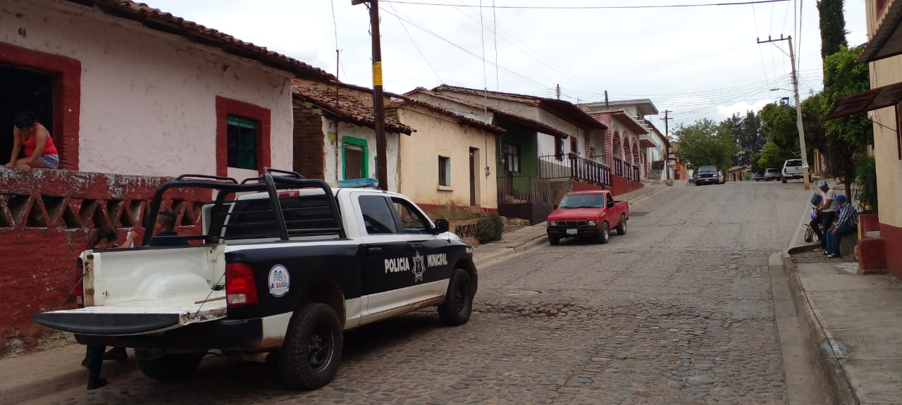
4.-SE ATENDIERON REPORTES CUIDADANOS

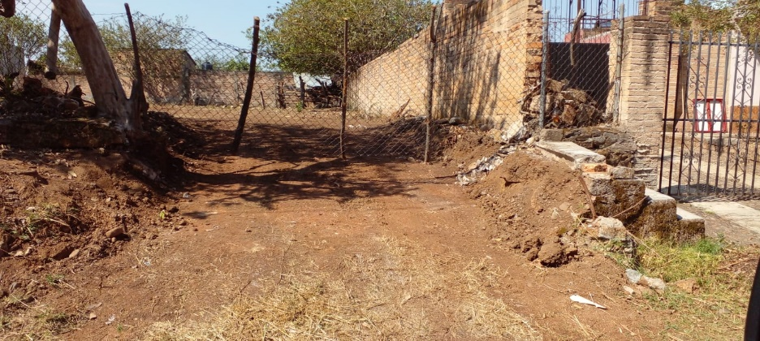

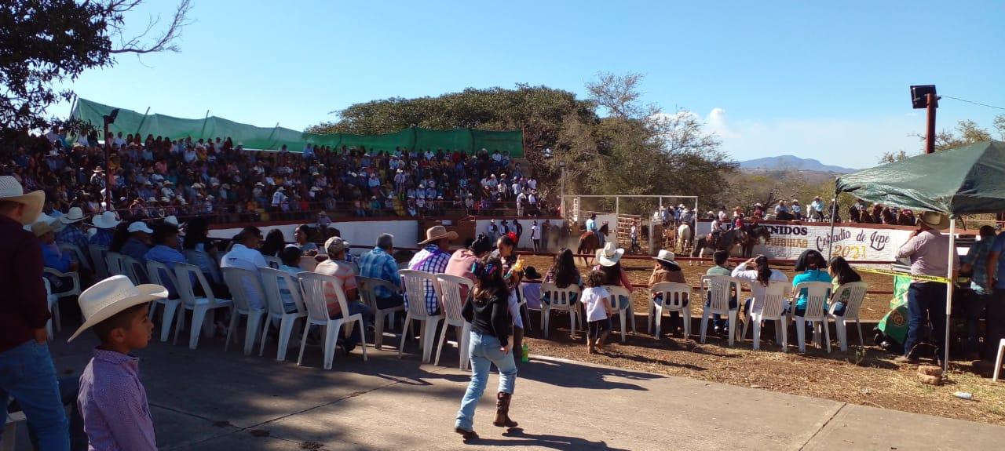
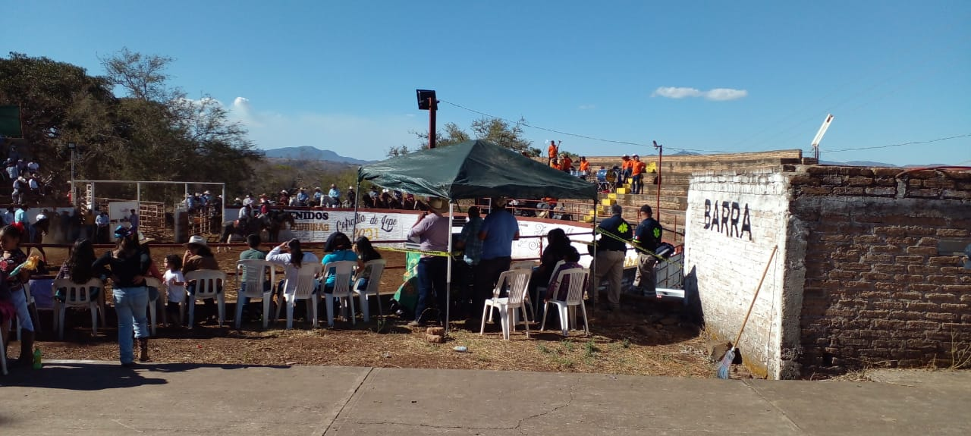
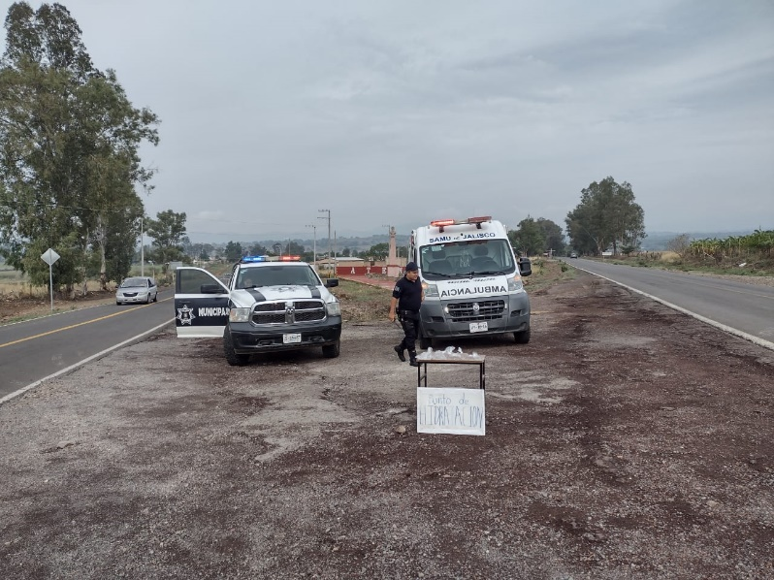
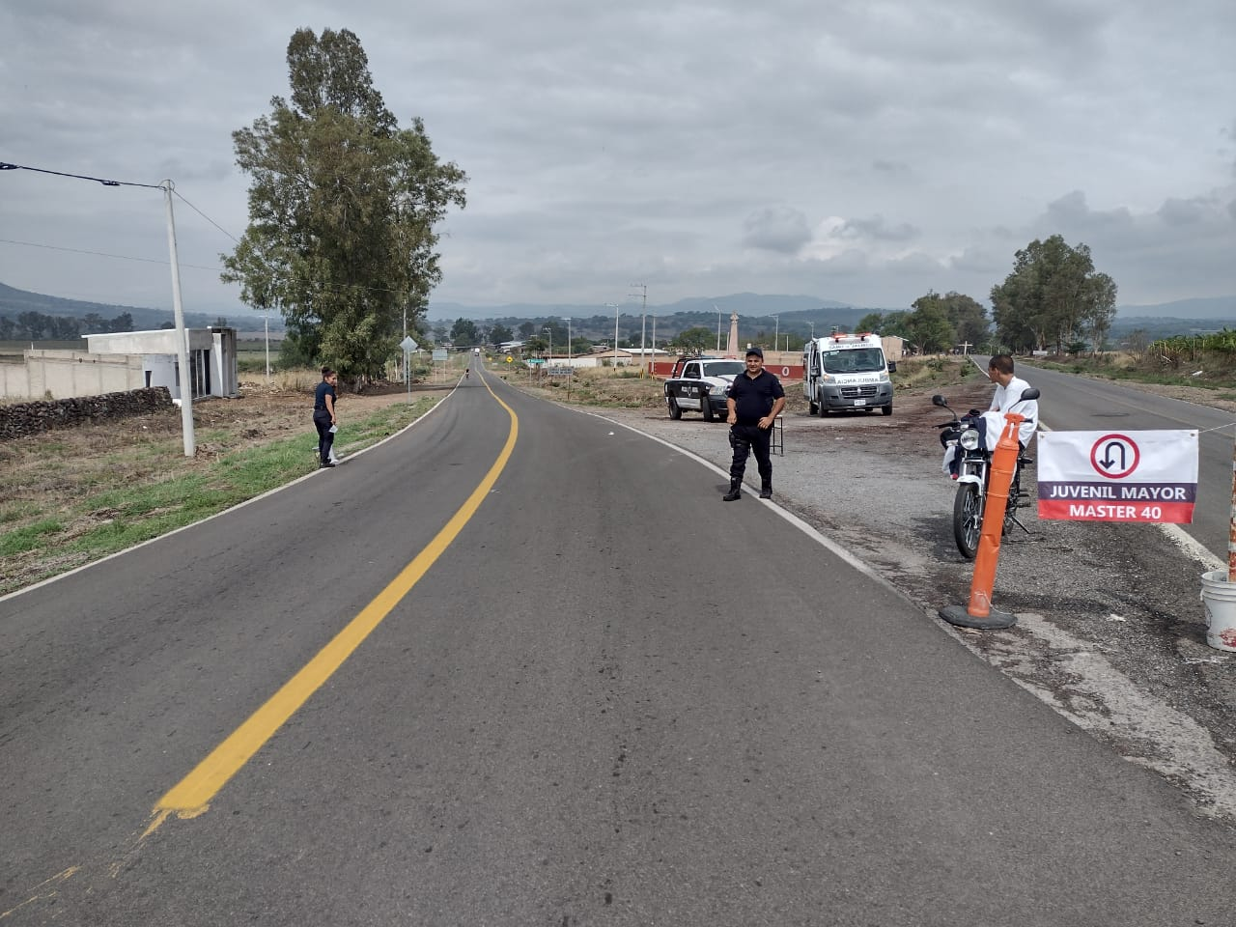
SE PRESTO APOYO PARA DIFERENTES EVENTOS SOCIALES

SE PRESTO APOYO DE PRESENCIA COMO ASEGURAMIENTO EN ACCIDENTES EN EL MUNICIPIO

SE A

PRESTADO APOYO A LA UNIDAD MUNICIPAL DE PROTECCION CIVIL EN VARIOS SERVICIOS

